**Задание №1**

Технологии: python, selenium, excel, chrome, pandas или аналог

Открыть браузер Chrome через selenium. Перейти на сайт: <https://www.rpachallenge.com/>. Считать файл «challenge.xlsx» с помощью pandas или другого аналога. Полученные данные внести во все формы на сайте <https://www.rpachallenge.com/> (их 10 вариантов, появляются после нажатия кнопки «SUBMIT») предварительно нажав кнопку «Start». После выполнения необходимо сделать скриншот результата. Код загрузить в github.

**Задание №2**

Технологии: python, selenium, chrome

Открыть браузер Chrome через selenium. Перейти на сайт: [Вы знайте цвета? (arealme.com)](https://www.arealme.com/colors/ru/). с помощью робота необходимо нажимать на цвет, который отличается от остальных, за 60 секунд необходимо набрать наибольшее количество баллов, наш рекорд: 1669. Код загрузить в github.

**Задание №3**

Технологии: python, selenium, excel, chrome, pandas или аналог

Открыть браузер Chrome через selenium. Перейти на сайт: <https://www.domkor-dom.com/prodazha-kvartir-Novostroiki/kvartira-Naberezhnye-Chelny/>. С помощью робота необходимо получить данные из «шахматки» каждого ЖК, для каждого ЖК сформировать Excel. Код загрузить в github.

Структура Excel файла.

|  |  |  |  |  |
| --- | --- | --- | --- | --- |
| № Подъезда | Этаж | № Кв. | Общая площадь | Цена |
| 1 | 1 | 2 | 42,50 кв.м | 4 568 750,00 |

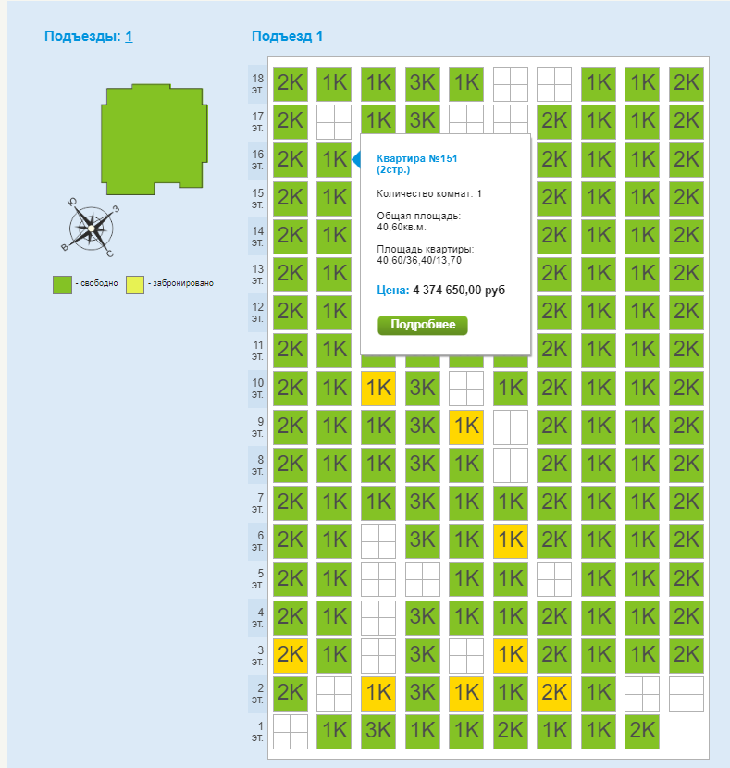

«Шахматка» ЖК